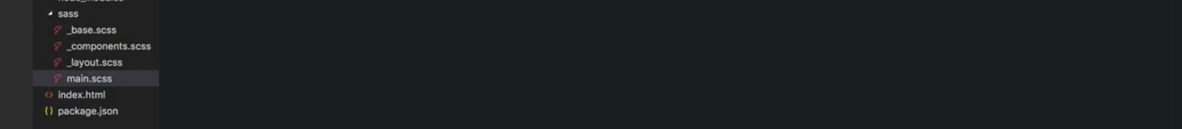

Đơn giản hóa cấu trúc file để tập trung flex box

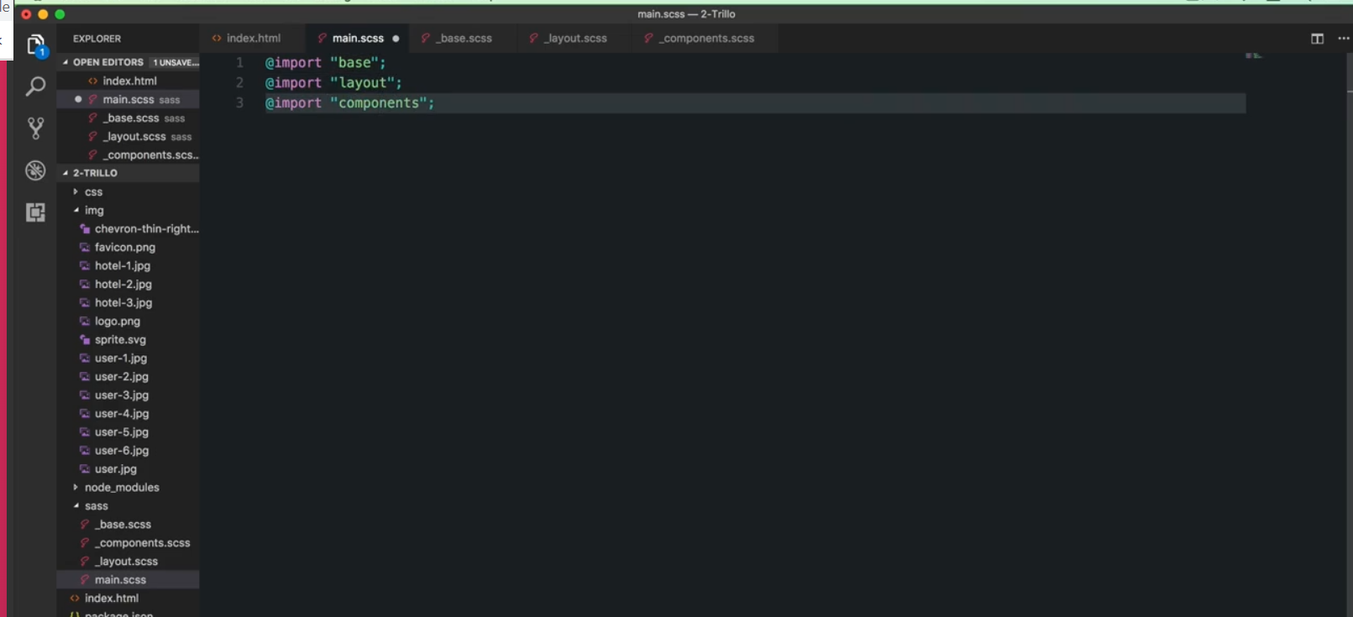

Import vào file main



Basic set up

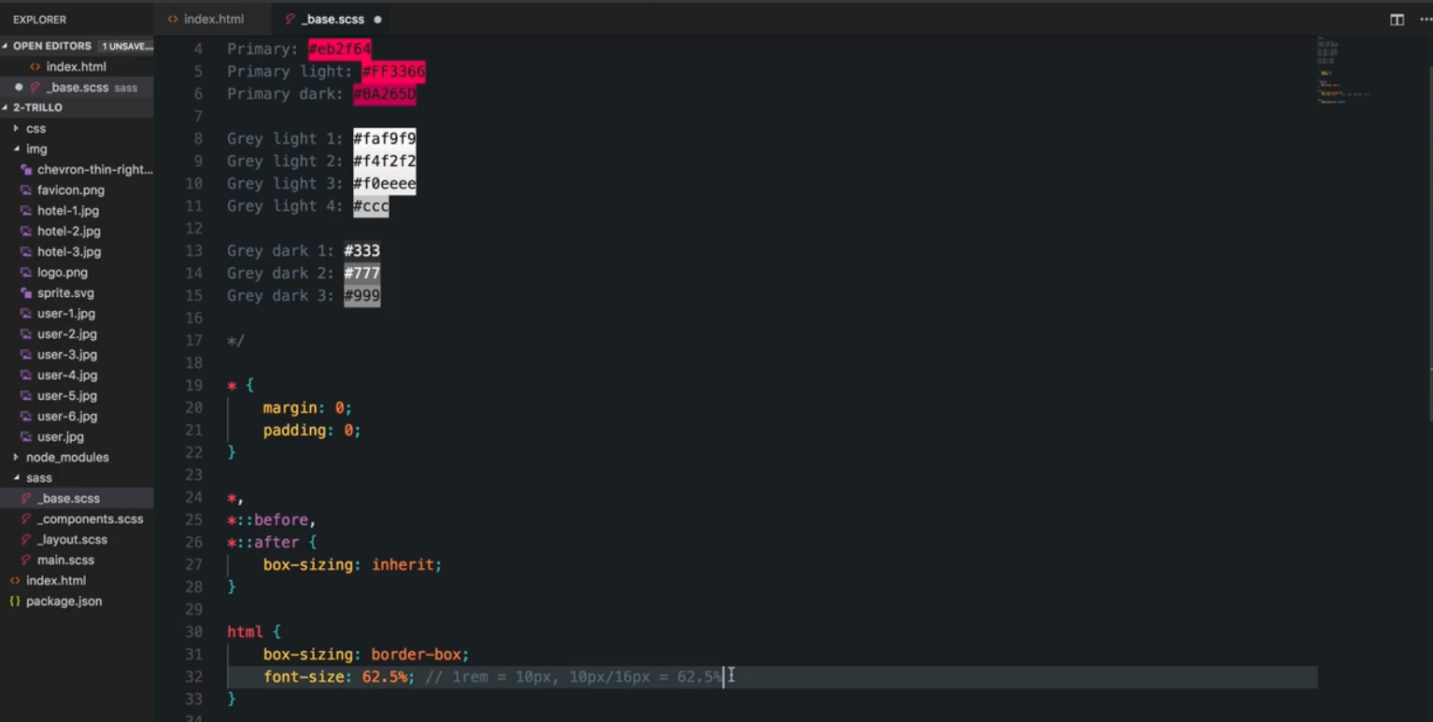

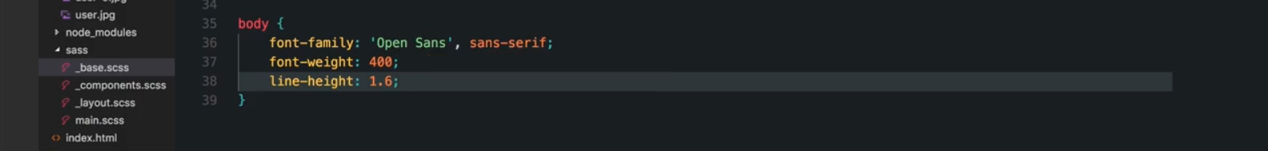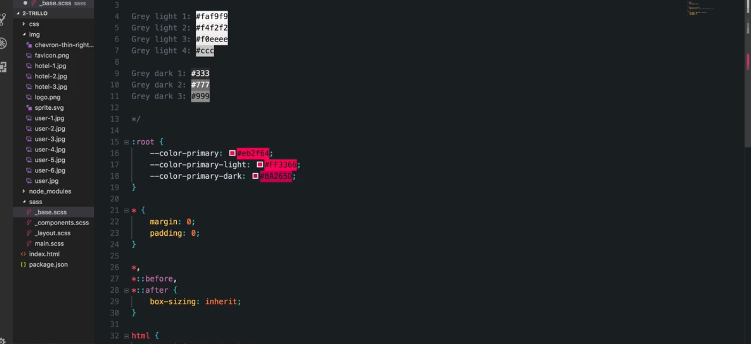

Khai báo các biến ở root

Các biến này gọi là css variable hay là custom properties

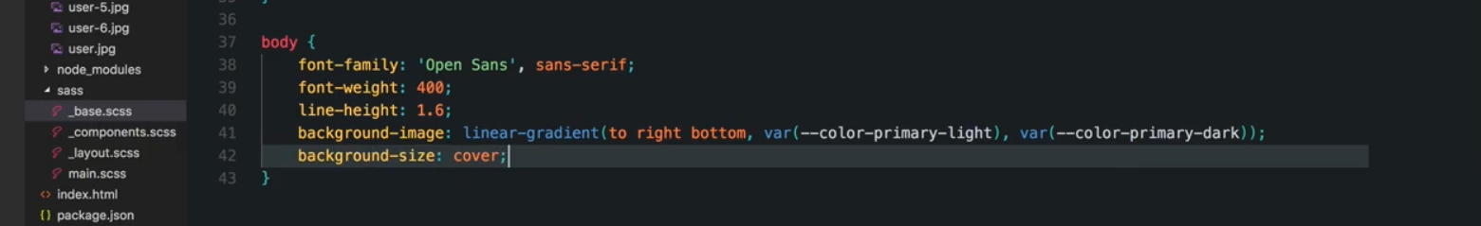

Thẻ body

Để ý cách dùng biến



Kết quả

Vì chỉ có duy nhất 1 đối tượng nên background chỉ bao đối tượng đó sau đó lặp lại (thường set 100vh thì ko bị)

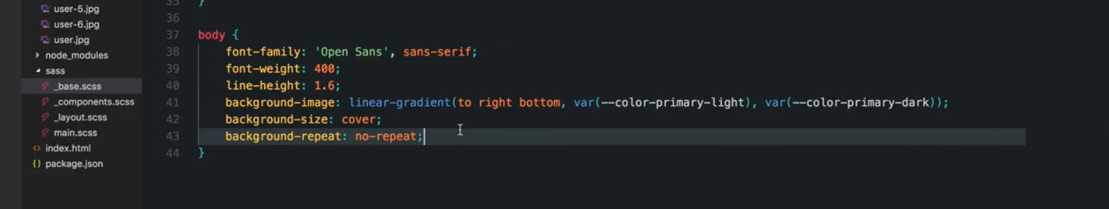

Set thêm background-repeat là được

